К ЮБИЛЕЮ

ПОЛЁТА

В КОСМОС.

ИЗ ИСТОРИИ КОСМОНАВТИКИ.

МАТЕРИАЛЫ ДЛЯ КЛАССНОГО ЧАСА.

Биография Гагарина Юрия Алексеевича
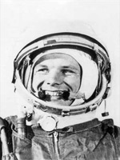
Гагарин Юрий Алексеевич (1934–1968), советский летчик-космонавт, первый человек, совершивший орбитальный космический полет. Родился 9 марта 1934 в деревне Клушино Гжатского района Смоленской области в крестьянской семье. В 1941 пошел в первый класс, однако в октябре Смоленщина была оккупирована фашистской Германией, школа закрылась, и занятия возобновились только в 1943, после освобождения деревни.
Окончив в 1949 шестой класс, Юрий поступил в Люберецкое ремесленное училище под Москвой, где учился на формовщика-литейщика. В 1951 с отличием окончил училище и одновременно — 7-й класс школы рабочей молодежи. Как один из лучших учеников был направлен для продолжения учебы в Саратовский индустриальный техникум. Во время учебы начал заниматься в Саратовском аэроклубе и по окончании техникума в 1955 решил посвятить себя авиации.
По рекомендации комиссии аэроклуба поступил в 1-е Чкаловское военно-авиационное училище в Оренбурге, которое окончил в 1957. Служил в Заполярье. В 1959 участвовал в конкурсном отборе кандидатов для полета в космос, и весной 1960 был зачислен в первый отряд космонавтов в числе других 20 офицеров-летчиков.
12 апреля 1961 Ю. А. Гагарин на космическом корабле «Восток», созданном в опытно-конструкторском бюро С. П. Королева, стартовал с космодрома Байконур и совершил первый космический полет, облетев земной шар за 108 минут и благополучно вернувшись на Землю.

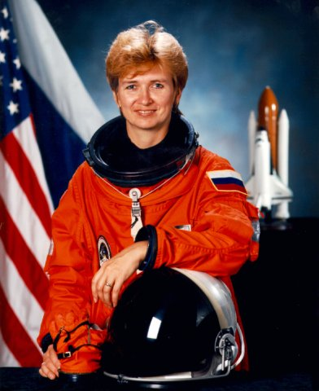

ЕЛЕНА КОНДАКОВА СТАЛА ТРЕТЬЕЙ «НАШЕЙ» КОСМОНАВТКОЙ.

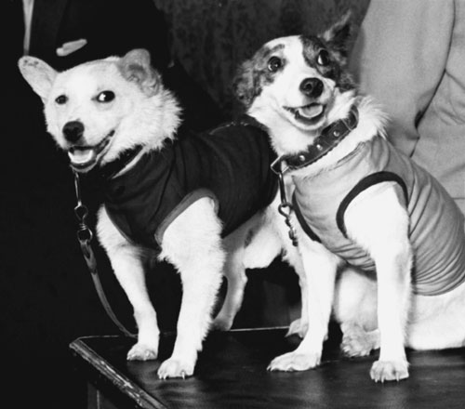

СОБАКИ БЕЛКА И СТРЕЛКА ПОБЫВАЛИ В КОСМОСЕ И БЛАГОПОЛУЧНО ВЕРНУЛИСЬ НА ЗЕМЛЮ.

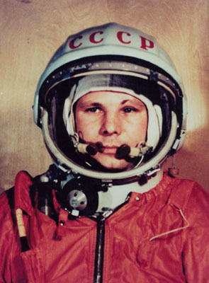

ЮРИЙ АЛЕКСЕЕВИЧ ГАГАРИН – ПЕРВЫЙ ЧЕЛОВЕК, ПОБЫВАВШИЙ В КОСМОСЕ.

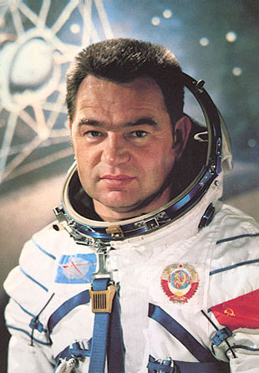

ГЕОРГИЙ МИХАЙЛОВИЧ ГРЕЧКО – ЛЕТЧИК-КОСМОНАВТ СССР

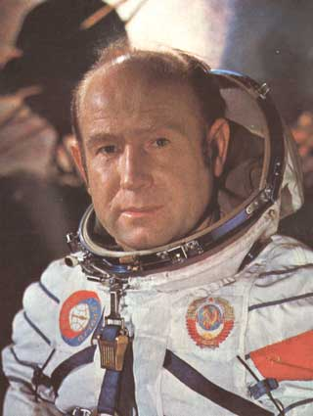

40 ЛЕТ НАЗАД АЛЕКСЕЙ ЛЕОНОВ ВЫШЕЛ В ОТКРЫТЫЙ
КОСМОС

Первая женщина космонавт
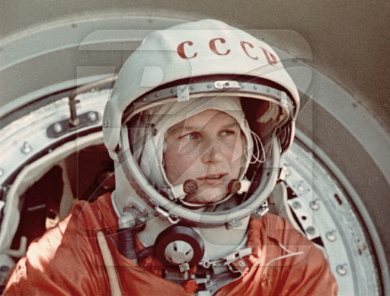

Как и первый человек, побывавший в космосе, первая женщина космонавт была из Союза Советских Социалистических Республик. Ею стала Валентина Терешкова, которая 16 июня 1963 года на космическом аппарате «Восток 6» полетела по земной орбите.
Валентина родилась в 1937 году, в бедной семье небольшого села Большое Масленниково в Ярославской области. Мать девочки работала на фабрике текстильной продукции, отец был трактористом, и погиб на Советско-Финской войне в 1939 году в рядах Красной Армии.
Будущая первая женщина космонавт окончила Ярославльскую семилетнюю школу в 1953 году. Уже в следующем году, девочка пошла на работу на завод по производству шин, и в вечернюю школу. После окончания школы закончила техникум легкой промышленности в 1960 году.
Будущая женщина – космонавт еще после школы занималась парашютным спортом, во время учебы в техникуме она 163 раза прыгала с парашютом. Но ее жгучее желание летать, не покидало ее, и она добилась принятия ее в отряд кандидатов на космические полеты, в рамках подготовки к которым освоила профессию пилота. Валентина Терешкова была в отряде космонавтов с 12 марта 1961 года до конца апреля 1997.

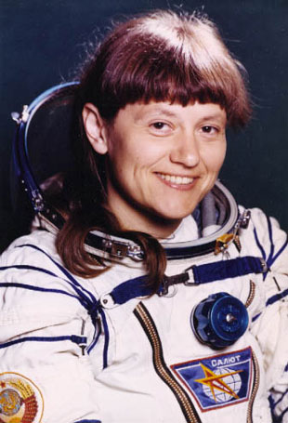

СОВЕТСКИЙ КОСМОНАВТ, ВТОРАЯ ЖЕНЩИНА-КОСМОНАВТ В МИРЕ.

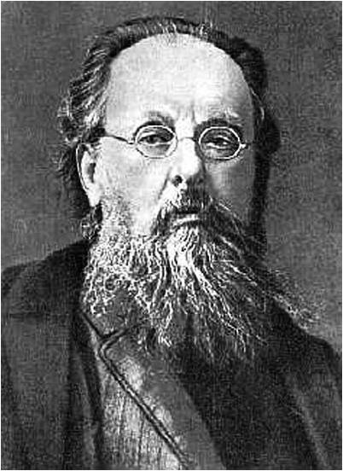

Впервые на возможность использования ракет для "Исследования мировых пространств" указал основоположник космонавтики русский ученый Константин Эдуардович Циолковский.
В своей работе "Исследование мировых пространств реактивными приборами", вышедшей в 1903 году, он впервые вывел основную формулу движения ракеты в пространстве, обосновал возможность использования ракетных аппаратов для межпланетных сообщений, исследовал влияние силы сопротивления воздуха на движение ракеты и многое другое. Значение его многочисленных работ и высказанных в них идей о возможности полетов в космическое пространство для развития космонавтики неоценимо.
Важнейшими достижениями являются: создание искусственных спутников Земли как промежуточных станций для полета к другим планетам; создание ракетных двигателей, использующих различные топлива; создание оранжерей на станциях для выращивания овощей во время космического полета; создание ракетных поездов для достижения высоких космических скоростей; создание методики торможения и посадки ракеты на Землю или другие планеты и т. д.

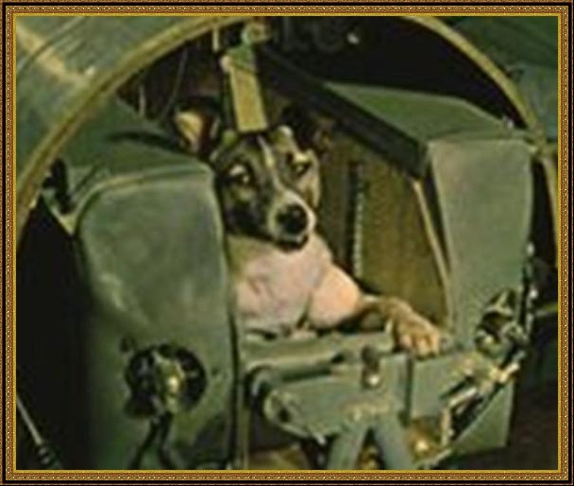

ИСПОЛНЯЕТСЯ 50 ЛЕТ СО ДНЯ КОСМИЧЕСКОГО ПОЛЕТА СОБАКИ ЛАЙКИ.

